自治区5个系列（专业）职称评审费缴费流程

1、申请书通过形式审核之后，点击评审表打印下方的“评审费非税缴费”。

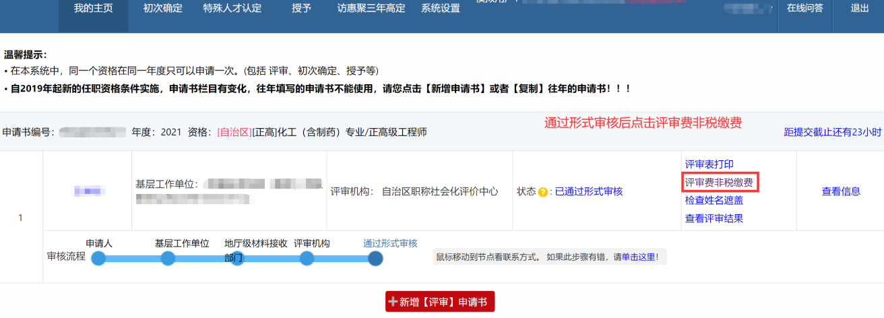

2.系统跳转到信息确认界面，信息确认无误之后，点击前往缴费。

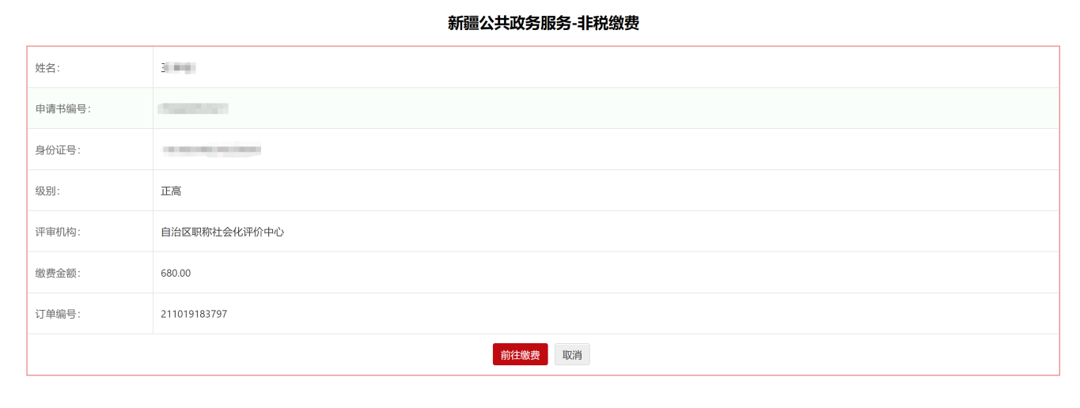

3、点击前往缴费后，跳转至新疆公共政务服务非税缴费平台，并根据提示进行缴费。

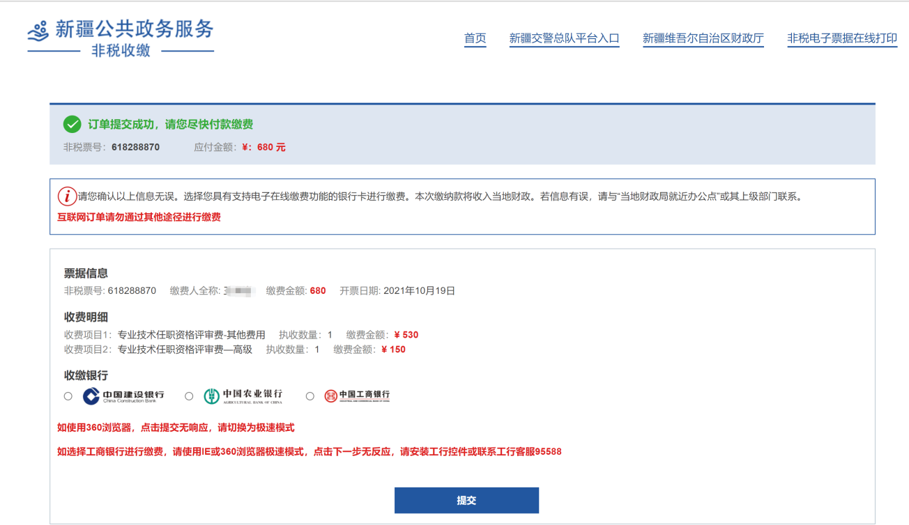

4、缴费成功后，请记录好非税票号，如需打印非税电子票据打印，请在新疆公共政务服务非税缴费平台点击“非税电子票据在线打印”。或者在职称系统中点击“评审费非税缴费”，系统将会自动跳转到票据信息页面，并点击“非税电子票据在线打印”按钮。
